**CARRERA:** TECNOLOGÍA EN DESARROLLO DE SOFTWARE

**ASIGNATURA:** DESARROLLO DE APLICACIONES MÓVILES (MODALIDAD VIRTUAL)

**NOMBRE DEL DOCENTE:** ING. GEANCARLO BAJAÑA VERA

**NOMBRE DEL ESTUDIANTE:** ASHLEY DANIELA BUENO INTRIAGO

**AULA:** 4 A

**INSTALACIÓN ANDROID STUDIO**

**DESCRIPCIÓN**

Descargue e instale las herramientas a utilizar en la materia de Desarrollo de Aplicaciones Móviles. Seleccione el JDK según su sistema operativo e infraestructura.

Link de JDK: <https://www.oracle.com/java/technologies/downloads/#jdk19-linux>

Link de Android Studio: <https://developer.android.com/studio>

Se solicita: Generar un documento con las capturas de pantalla del proceso de instalación, guardar el documento en formato PDF.

**DESARROLLO**

1.- JDK ya instalado.

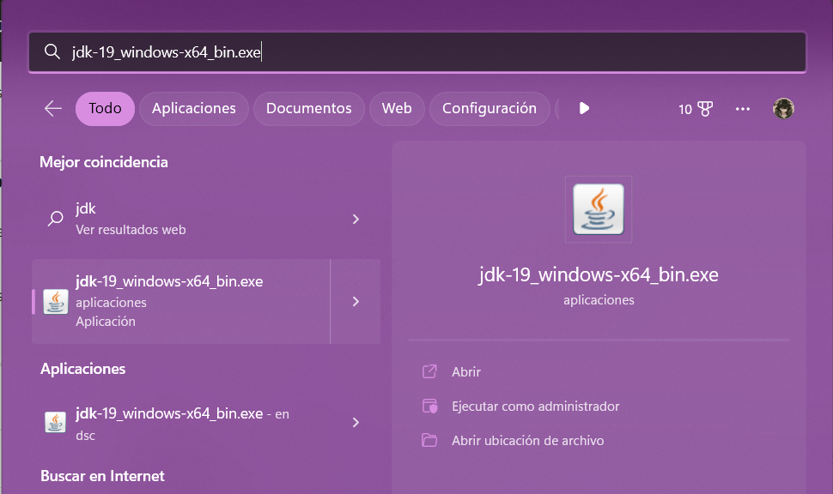

2.- Instalación de Android Studio

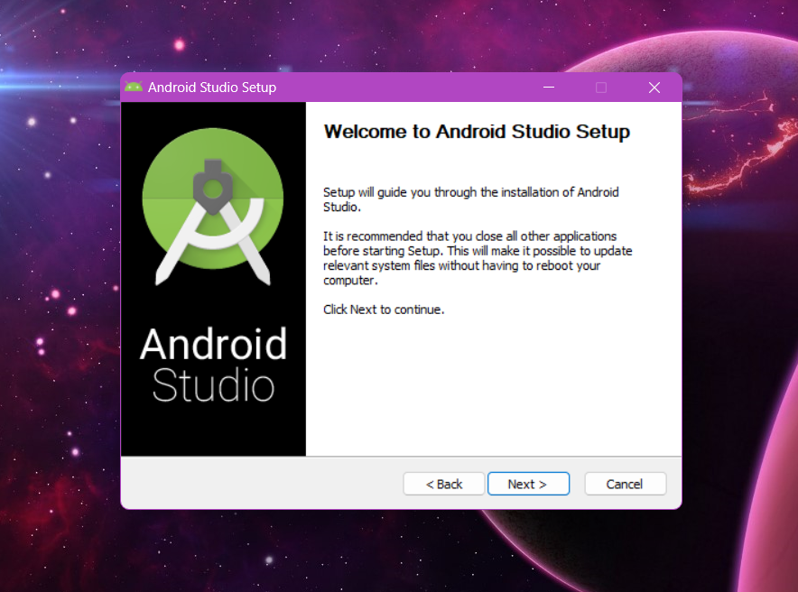

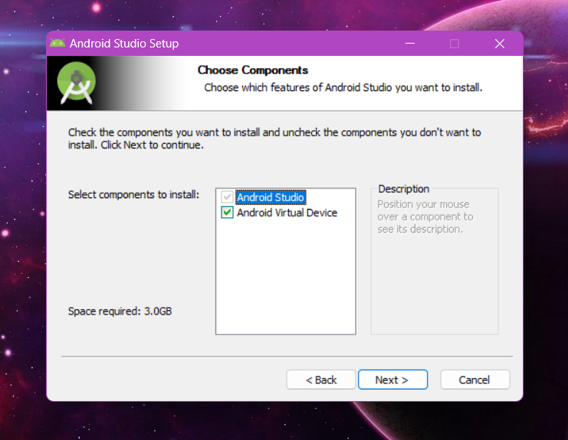

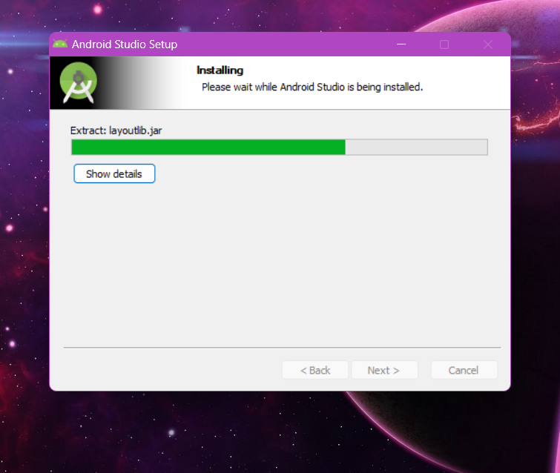

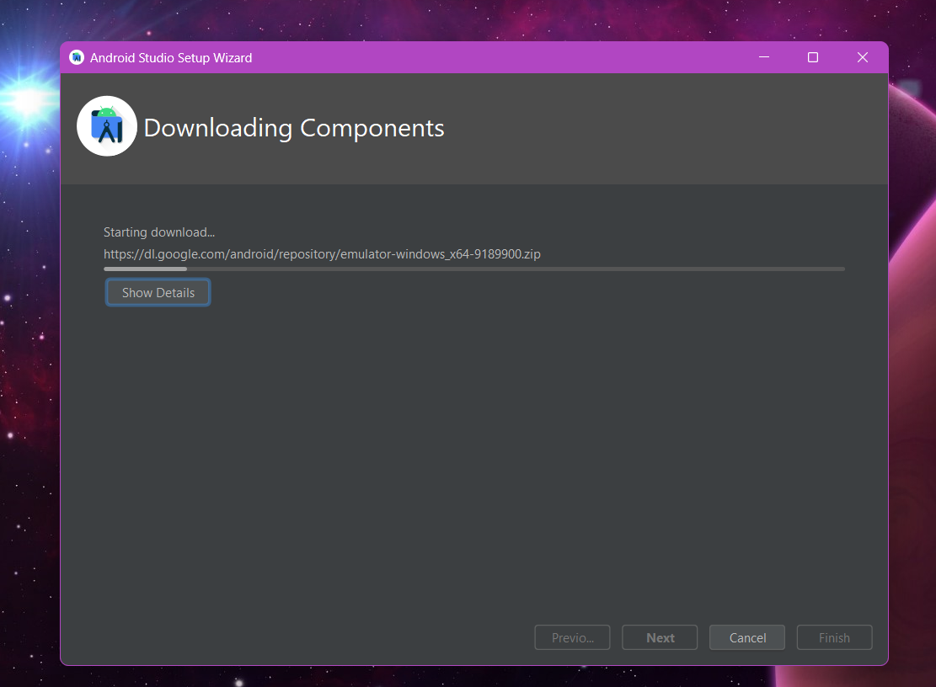

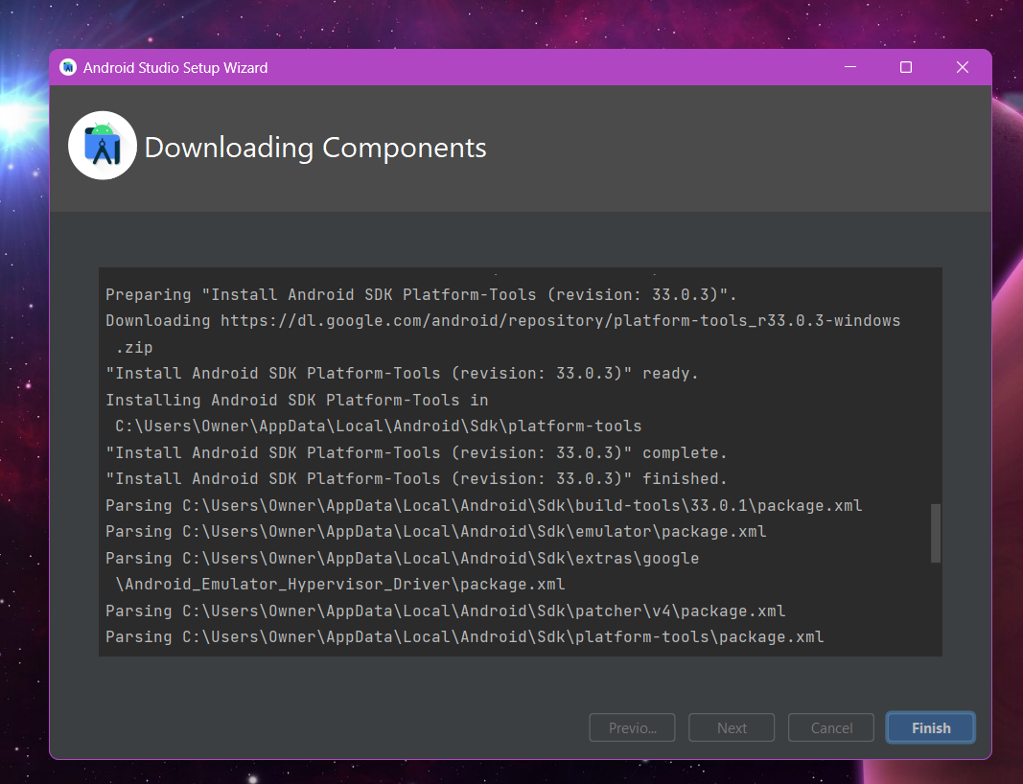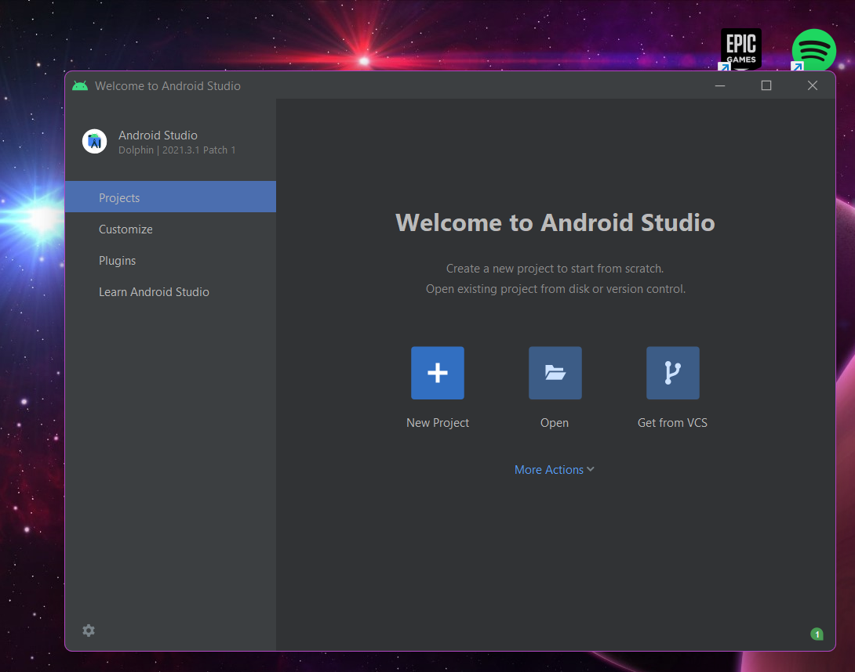

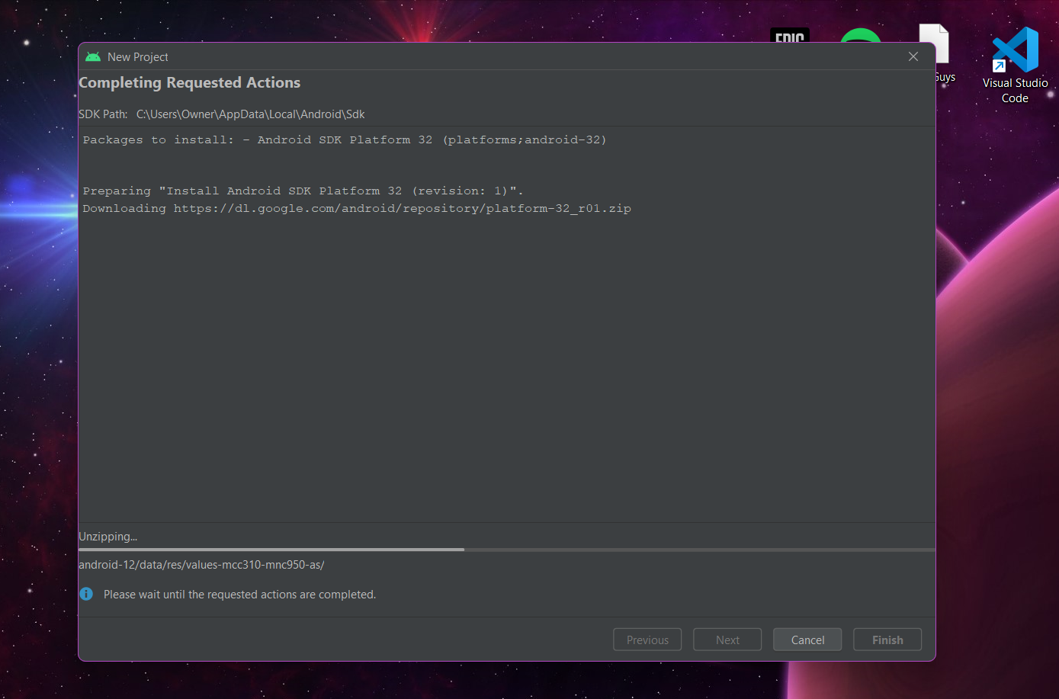

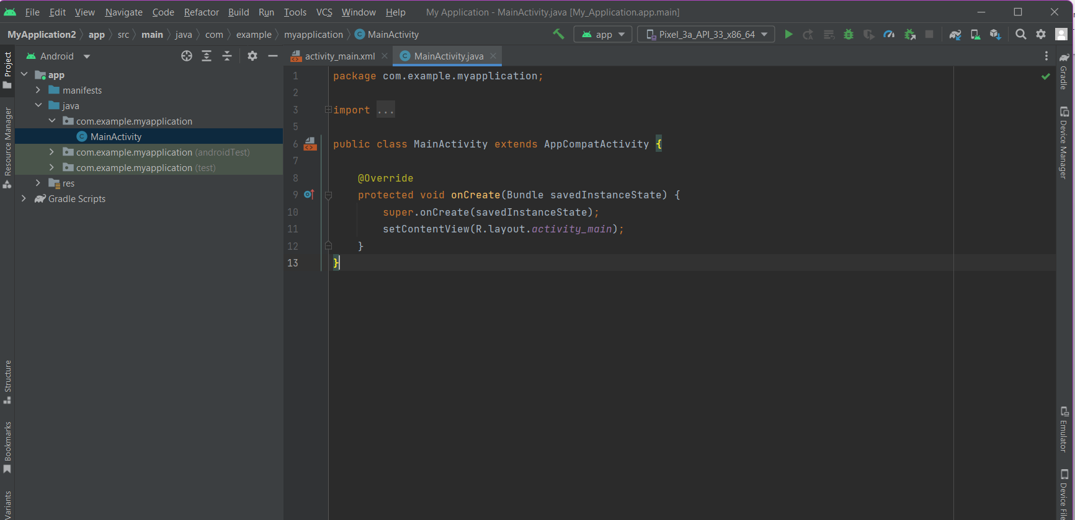

**CONCLUSIÓN:** El proceso de instalación no demoró tanto y no tuve ningún problema en el proceso de instalación.